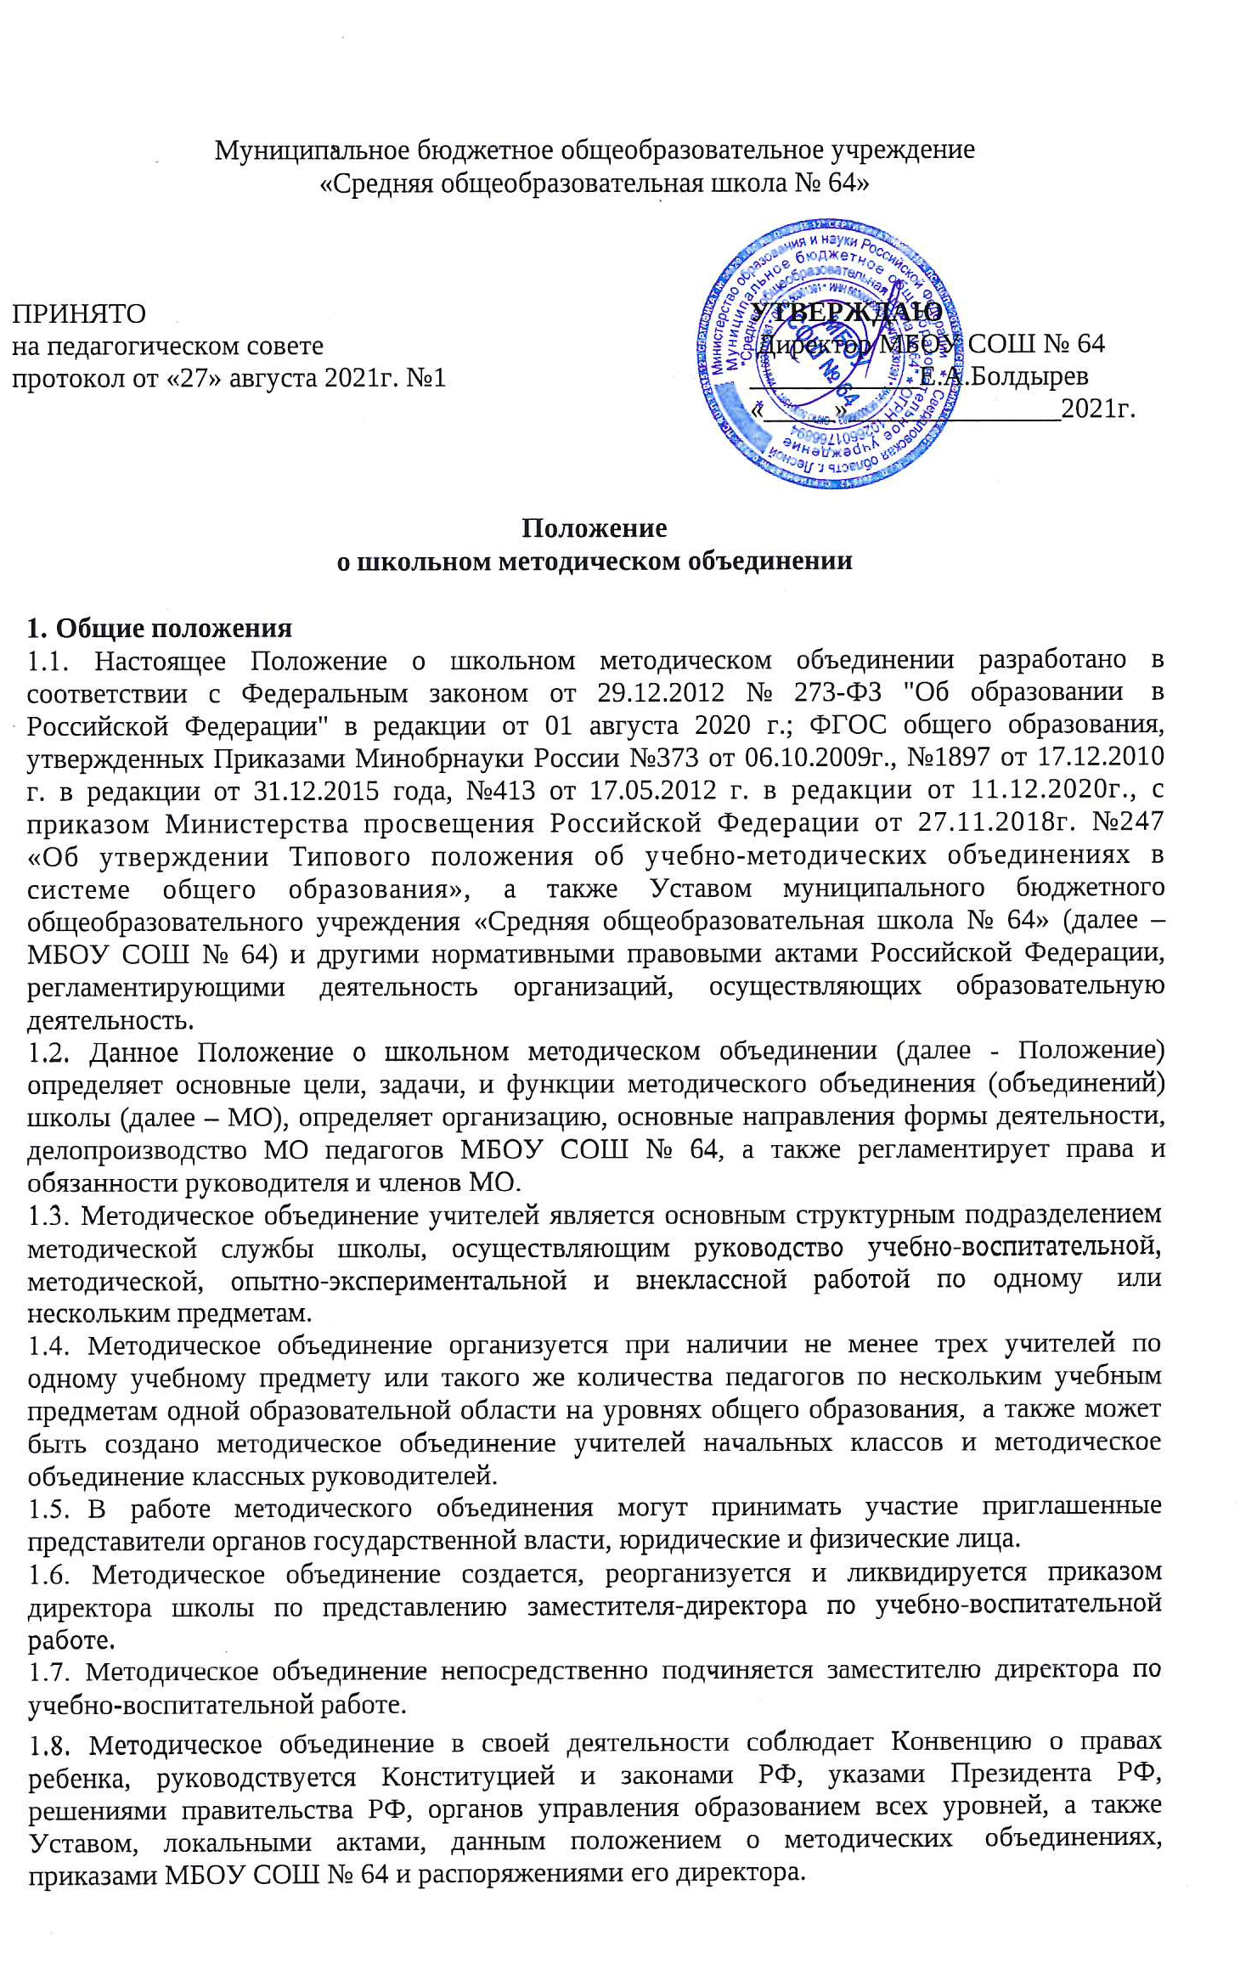

Цели и задачи школьного методического объединения
  - Школьное методическое объединение создается как одна из форм самоуправления в целях:
- совершенствования методического и профессионального мастерства учителей;
- организации взаимопомощи для обеспечения соответствия современным требованиям к обучению, воспитанию и развитию школьников;
- объединения творческих инициатив;
- разработки современных требований к уроку, классному часу, внеурочному мероприятию и т.п.;
- проведения аналитической и экспертной работы с результатами процедур ОКО и ВсОШ и других мероприятий в целях недопущения необъективности оценивания.

  - Школьное методическое объединение решает следующие задачи:
    - изучение нормативной и методической документации по вопросам образования;
    - отбор содержания и составление учебных программ по предмету с учетом вариативности и разноуровневости;
    - анализ авторских программ и методик;
    - утверждение аттестационного материала для итогового контроля в переводных классах;
    - предварительного коллегиального обсуждения подходов к оцениванию;
    - обсуждения и принятия прозрачных критериев внутришкольного и итогового оценивания;
    - проверки ВПР, ВсОШ и других внешних процедур с соблюдением требования к объективности оценивания (создание комиссий, состоящей из педагогов, не работающих в классе, работы которого проверяются);
    - аналитической и экспертной работы с результатами процедур ОКО и ВсОШ;
    - ознакомление с анализом состояния преподавания предмета по итогам внутришкольного контроля;
    - работа с обучающимися по соблюдению норм и правил техники безопасности в образовательной деятельности;
    - взаимопосещение уроков по определенной тематике с последующим самоанализом и анализом достигнутых результатов;
    - организация открытых уроков с целью ознакомления с методическими разработками, эффективным опытом по повышению качества образования;
    - изучение передового педагогического опыта;
    - инновационая работа по предмету;
    - выработка единых требований к оценке результатов освоения программы на основе разработанных образовательных стандартов по предмету;
    - разработка системы промежуточной аттестации обучающихся;
    - анализ методов преподавания предмета;
    - отчеты о профессиональном самообразовании учителей, работы на курсах повышения квалификации, творческих командировках;
    - организация и проведение предметных недель (декад и т.п.), предметных олимпиад, конкурсов, смотров, научных конференций;
    - укрепление материальной базы и приведение средств обучения, в том числе учебно - наглядных пособий по предмету в соответствие с современными требованиями к учебному кабинету, к оснащению урока.

Функции школьного методического объединения
  - Работа школьного методического объединения организуется на основе планирования, отражающего план работы школы, рекомендации муниципальной методической службы, методическую тему, принятую к разработке педагогическим коллективом, учитывающим индивидуальные планы профессионального самообразования учителей.
  - Школьное методическое объединение часть своей работы осуществляет на заседаниях, где анализируются или принимаются к сведению решения задач, изложенных во втором разделе.
  - Школьное методическое объединение организовывает семинарские занятия, проводит цикл открытых уроков по определенной методической теме, проводит первоначальную экспертизу изменений, вносимых преподавателями в учебные программы, планирует оказание конкретной методической помощи учителям - предметникам.
  - Школьное методическое объединение определяет систему внеклассной работы по предмету, ее ориентацию, идеи, организует разработку методических рекомендаций для обучающихся и их родителей (законных представителей) в целях эффективного усвоения знаний, повышения культуры учебной деятельности, соблюдения режима труда и отдыха.
  - Школьное методическое объединение обеспечивает преемственность в преподавании учебных дисциплин, между учебной и внеклассной работой по предмету.
  - Школьное методическое объединение анализирует состояние учебных кабинетов, планирует их развитие.

Содержание и основные формы деятельности школьного методического объединения
  - В содержание деятельности школьного методического объединения входят:
- изучение нормативной и методической документации по вопросам образования;
- отбор содержания и составление рабочих программ по предметам с учетом вариативности и разноуровнего их преподавания;
- анализ авторских программ и методик учителей;
- проведение анализа состояния преподавания предмета или группы предметов одной образовательной области;
- утверждение аттестационного материала для итогового контроля в переводных классах;
- предварительного коллегиального обсуждения подходов к оцениванию;
- обсуждения и принятия прозрачных критериев внутришкольного и итогового оценивания;
- проверки ВПР, ВсОШ и других внешних процедур с соблюдением требования к объективности оценивания (создание комиссий, состоящей из педагогов, не работающих в классе, работы которого проверяются);
- аналитической и экспертной работы с результатами процедур ОКО и ВсОШ;
- организация взаимопосещений уроков;
- выработка единых требований к оценке результатов освоения обучающимися учебных программ;
- обобщение и распространение передового опыта педагогов, работающих в методическом объединении;
- методическое сопровождение обучающихся при прохождении наиболее трудных тем, вопросов, требующих взаимодействия учителей различных предметов;
- организация работы по накоплению дидактического материала;
- ознакомление с методическими разработками различных авторов по предмету;
- проведение творческих отчетов, посвященных профессиональному самообразованию
- учителей, работе на курсах повышения квалификации, заслушивание отчетов о творческих командировках;
- организация и проведение предметных недель в организации, осуществляющей образовательную деятельность;
- работа по активизации творческого потенциала учителя;
- утверждения локальных актов, регламентирующих учебно-воспитательную деятельность школы.

  - Основными формами работы школьного методического объединения являются:
- заседания, посвященные вопросам методики обучения и воспитания обучающихся;
- круглые столы, семинары по учебно-методическим проблемам;
- творческие отчеты учителей;
- открытые уроки и внеклассные мероприятия;
- лекции, доклады, сообщения и дискуссии по методикам обучения и воспитания, вопросам общей педагогики и психологии;
- предметные недели; семинары, методические хакатоны;
- взаимопосещение уроков;
- организационно-деятельностные игры и т.д.

Основные направления деятельности школьного методического объединения
  - Аналитическая деятельность:
    - изучение и анализ состояния преподавания предмета;
    - выявление профессиональных запросов педагогов, а также затруднений дидактического и методического характера в образовательной деятельности;
    - аналитической и экспертной работы с результатами процедур ОКО и ВсОШ;
    - анализ работы МО за учебный год.
  - Информационная деятельность:
    - Изучение нормативной и методической документации с целью ознакомления педагогов с новыми направлениями в развитии общего образования детей;
    - ознакомление педагогов с анализом состояния преподавания предмета или группы предметов по итогам внутришкольного контроля;
    - ознакомление педагогов с новинками педагогической, психологической, методической литературы на бумажных и электронных носителях;
  - Организационно-методическая деятельность:
    - отбор содержания и составление учебных (рабочих) программ по предметам с учётом вариативности;
    - анализ авторских программ и методик учителей;
    - выработка единых требований к оценке результатов освоения обучающимися учебных программ;
    - утверждение аттестационного материала для процедуры итогового контроля в переводных классах;
    - разработка системы промежуточной аттестации обучающихся (тематическая, зачётная и т.д.);
    - организация предварительного коллегиального обсуждения подходов к оцениванию;
    - организация обсуждения и принятия прозрачных критериев внутришкольного и итогового оценивания;
    - организация проверки ВПР, ВсОШ и других внешних процедур с соблюдением требования к объективности оценивания (создание комиссий, состоящей из педагогов, не работающих в классе, работы которого проверяются);
    - организация аналитической и экспертной работы с результатами процедур ОКО и ВсОШ;
    - совершенствование методики проведения различных видов занятий и их учебно - методического обеспечения;
    - организация взаимопосещения уроков с целью ознакомления с методическими разработками сложных тем предмета; проведение открытых уроков по определённой тематике с последующим самоанализом;
    - организация и проведение предметных недель (декад) в школе;
    - обобщение и распространение передового опыта педагогов, работающих в МО;
    - систематическая трансляция эффективного административного и педагогического опыта на другие ОО;
    - отчёты о профессиональном самообразовании учителей, о работе на курсах повышения квалификации;
  - Научно-исследовательская деятельность:
    - изучение и освоение методологии ведения опытно-экспериментальной и научно- исследовательской работы;
    - участие в экспериментах и научных исследованиях по важнейшим проблемам по своему предмету, проблемам педагогики в тесной связи с задачами повышения качества преподавания учебных предметов.

Организация деятельности школьного методического объединения
  - Школьное методическое объединение ежегодно избирает руководителя.
  - Руководитель МО:
    - составляет план МО, который рассматривается на заседании МО, согласовывается с заместителем директора по учебно-воспитательной работе и утверждается директором;
    - участвует в составлении тематических и итоговых контрольных срезов знаний, умений и навыков обучающихся;
    - - организует работу по выработке единых требований к оценке результатов освоения обучающимися учебных программ;
    - организует обсуждение и принятие прозрачных критериев внутришкольного и итогового оценивания;
    - организует проверку ВПР, ВсОШ и других внешних процедур с соблюдением требования к объективности оценивания (создание комиссий, состоящей из педагогов, не работающих в классе, работы которого проверяются);
    - организует аналитическую и экспертную работу с результатами процедур ОКО и ВсОШ;
    - оказывает методическую помощь молодым специалистам;
    - участвует в работе школьной аттестационной комиссии;
    - ведёт протоколы заседаний МО.
  - Заседания МО проводятся не реже одного раза в четверть. О времени и месте проведения заседания руководитель МО обязан сообщить заместителю директора по УВР, курирующего методическую работу.
6.4. По каждому из обсуждаемых на заседании вопросов принимаются решения, которые фиксируются в протоколах.
6.5. Контроль за деятельностью МО осуществляется директором школы, его заместителем по УВР в соответствии с планами методической работы школы и внутришкольного контроля, программы развития ВСОКО, утверждаемого директором школы.

Права и обязанности школьного методического объединения
  - Школьное методическое объединение имеет право:
- выражать пожелания руководству образовательной организации при распределении учебной нагрузки;
- вносить предложения об установлении надбавок и доплат к должностным окладам за заведование предметными учебными кабинетами, за ведение предметных кружков;
- обращаться к администрации для своевременного обеспечения членов методического объединения всей необходимой инструктивной, нормативной и научно-методической документацией;
- проводить конкурсы профессионального мастерства, смотры учебных кабинетов.
  - Каждый участник школьного методического объединения обязан:
- участвовать в заседаниях методического объединения;
- стремиться к повышению уровня профессионального мастерства;
- знать тенденции развития методики преподаваемого предмета;
- владеть основами самоанализа педагогической деятельности;
- своевременно изучать нормативные документы по вопросам организации обучения и преподавания учебного предмета или группы учебных предметов соответствующей образовательной области;
- активно участвовать в разработке открытых мероприятий (уроков, внеклассных мероприятий по предмету и т. д.).

Права и обязанности руководителя школьного методического объединения
  - Руководитель школьного методического объединения имеет право в пределах своей компетенции:
    - вносить предложения по совершенствованию профессиональной деятельности учителей;
    - посещать любые мероприятия, проводимые участниками МО, для оказания методической помощи и осуществления систематического контроля за качеством их проведения;
    - получать от администрации школы информацию нормативно-правового и организационно-методического характера по вопросам образовательной деятельности;
    - обмениваться информацией по вопросам, входящим в его компетенцию, с администрацией и педагогическими работниками других учреждений образования;
    - обращаться за консультациями по проблемам образовательной деятельности к методистам, в подразделения научно-исследовательских институтов, к исследователям в интересах совершенствования своей работы;
    - повышать профессиональную квалификацию.
  - Основные направления деятельности руководителя школьного методического объединения:
    - составление плана работы МО на год;
    - координация работы учителей МО по выполнению плана внутришкольного контроля, программы по развитию ВСОКО и учебных программ;
    - отслеживание качества профессиональной деятельности учителей;
    - организация повышения квалификации учителей МО через постоянно действующие формы обучения (тематические консультации, обучающие семинары, практикумы, круглые столы, творческие отчеты и т. п.);
    - создание информационного банка данных об учителях МО;
    - проведение предметных олимпиад, конкурсов, интеллектуальных состязаний, организация проектной и исследовательской деятельности обучающихся и учителей организации, осуществляющей образовательную деятельность;
    - изучение современных процессов в методике преподавания учебных предметов и выработка на их основе рекомендаций для учителей МО;
    - установление и развитие творческих связей и контактов с аналогичными подразделениями в других учебных заведениях, в том числе с целью обеспечения объективных процедур оценки и недопущения конфликта интересов в отношении учителей и общественных наблюдателей из числа родителей;
    - анализ результатов образовательной деятельности по предметам;
    - организация работы наставников с молодыми специалистами.

Делопроизводство
  - К документации школьного методического объединения относятся:
    - приказ директора организации, осуществляющей образовательную деятельность, о создании школьного методического объединения;
    - приказ о назначении на должность руководителя методического объединения;
    - положение о школьном методическом объединении;
    - анализ работы МО за прошедший учебный год с указанием степени выполнения плана работы МО, самого существенного и ценного опыта МО и отдельных учителей, оценки знаний, умений и навыков обучающихся по предмету, оценки результатов предметных олимпиад (в динамике за несколько лет), анализа проведения открытых уроков, итогов взаимопосещения уроков, состояния материально-технической базы предметных кабинетов и описания работы по ее поддержанию, причин неудач в работе МО и отдельных педагогов (если таковые имелись);
    - план работы МО в новом учебном году;
    - банк данных об учителях, входящих в МО;
    - план работы с молодыми учителями;
    - план проведения предметной недели;
    - сведения о темах самообразования учителей, входящих в МО;
    - сведения о предметных кружках и факультативов, которые ведут члены МО;
    - график проведения административных контрольных работ;
    - анализ деятельности МО представляется администрации школы в конце учебного года, план работы на год - в начале учебного года.

Заключительные положения
  - Настоящее Положение о школьном методическом объединении является локальным нормативным актом школы, принимается на педагогическом совете и утверждается (вводится в действие) приказом директора школы.
  - Все изменения и дополнения, вносимые в настоящее Положение, оформляются в письменной форме в соответствии действующим законодательством Российской Федерации.
  - Положение о школьном методическом объединении принимается на неопределенный срок. Изменения и дополнения к Положению принимаются в порядке, предусмотренном п.10.1. настоящего Положения.
  - После принятия Положения (или изменений и дополнений отдельных пунктов и разделов) в новой редакции предыдущая редакция автоматически утрачивает силу.

